
INFORME DE PROYECTO FINAL
Sistema web para la gestión
de reservas y operaciones del
Hostal Velamor
Aplicación académica ASP.NET Core MVC con SQL Server
Curso | 1915 - Desarrollo de Servicios Web I
Semestre / sección | 2026-II / T5WJ
Estudiante | Jorge Luis Robles Pintado
Proyecto | Hostal Velamor
Lugar y fecha | Lima, Perú · 21 de agosto de 2026
INSTITUTO SUPERIOR TECNOLÓGICO PRIVADO CIBERTEC

Resumen ejecutivo
Propuesta central
Hostal Velamor digitaliza en una sola aplicación el registro de huéspedes, la disponibilidad por fechas, las reservas, el check-in, los pagos, el check-out, la limpieza de habitaciones y los reportes administrativos.

El problema atendido es la desorganización que aparece cuando un hospedaje pequeño controla sus operaciones con cuadernos, hojas de cálculo aisladas o mensajes. Ese método dificulta conocer la disponibilidad real, puede producir reservas cruzadas, retrasa el cobro de saldos y limita la toma de decisiones.
La solución fue desarrollada con ASP.NET Core MVC sobre .NET 8, C#, Razor, Bootstrap, JavaScript, AJAX/JSON, ADO.NET, procedimientos almacenados y SQL Server Express. La aplicación utiliza autenticación por cookies y roles de Administrador y Recepcionista. Su proceso principal protege la consistencia mediante validaciones del lado cliente, validaciones del servidor y transacciones en la base de datos.
El proyecto cumple los componentes técnicos solicitados por la rúbrica: diseño adaptable con CSS y Bootstrap, eventos de frontend, consumo AJAX/JSON, autenticación y autorización, proceso de negocio con consultas y registros, mantenimiento con procedimientos almacenados y reportes con filtros y paginación. Además, se documentan el diagnóstico SEPTE, objetivos SMART, justificación, beneficiarios, RUP, conclusiones y recomendaciones.

Contenido
Análisis y diseño | Construcción y evidencia
1-4. Problema, SEPTE, objetivos y justificación | 13. Explicación del código
5-7. Alcance, RUP y requisitos | 14-16. Interfaz, seguridad y reportes
8-12. Solución, arquitectura, tecnologías, BD y proceso | 17-19. Pruebas, rúbrica y evolución
 | 20-24. Conclusiones, recomendaciones, glosario, bibliografía y anexos

1. Introducción
Los establecimientos de hospedaje necesitan coordinar información que cambia durante todo el día: habitaciones disponibles, llegadas, salidas, huéspedes alojados, pagos pendientes y limpieza. Cuando estos datos se administran por separado, el personal pierde tiempo verificando información y aumenta el riesgo de cometer errores.
El proyecto Hostal Velamor plantea una aplicación web local para una operación hotelera pequeña. No intenta reproducir un sistema empresarial complejo; prioriza un flujo claro, demostrable y coherente con los contenidos del curso. El sistema fue diseñado para que un recepcionista complete las tareas diarias y para que un administrador supervise habitaciones y reportes.

1.1 Situación problemática
- No existe una vista única de la disponibilidad real por rango de fechas.
- Una habitación puede separarse dos veces si no se validan los cruces de reservas.
- Los pagos y saldos pendientes se revisan manualmente y pueden olvidarse.
- El check-in, el check-out y la limpieza no siempre actualizan el estado de la habitación de forma coordinada.
- El administrador carece de indicadores rápidos sobre ingresos, saldos y ocupación.
Pregunta del proyecto
¿Cómo centralizar las operaciones esenciales de un hostal pequeño mediante una aplicación web simple que reduzca errores de disponibilidad y permita controlar la estadía y los pagos?

2. Diagnóstico SEPTE
El análisis SEPTE identifica factores sociales, económicos, políticos-legales, tecnológicos y ecológicos que justifican la solución. Las cifras se utilizan como contexto; no representan resultados producidos por el sistema.
Factor | Evidencia del entorno | Implicación para Hostal Velamor
Social | El turismo interno mantiene un peso importante: en Fiestas Patrias de 2025, 89,9 % de los huéspedes reportados fue nacional. | El sistema debe ser sencillo para personal y huéspedes locales, con información clara de fechas, habitación y pagos.
Económico | Mincetur informó 1,88 millones de viajeros, US$ 223 millones de impacto y 71 % de ocupación promedio en hospedajes durante ese feriado. | En periodos de demanda alta, una disponibilidad confiable ayuda a evitar pérdida de ventas y reservas duplicadas.
Político-legal | La Ley de Protección de Datos Personales y su nuevo reglamento exigen cuidado en el tratamiento de información personal. | Se requieren autenticación, control por roles y una futura mejora para cifrado y políticas de conservación de datos.
Tecnológico | En el primer trimestre de 2026, 62,7 % de hogares tuvo Internet y 90,7 % de usuarios accedió mediante celular. | La interfaz web adaptable permite usar el sistema desde computadoras y pantallas pequeñas dentro del establecimiento.
Ecológico | La Hoja de Ruta de Economía Circular del Turismo al 2030 integra sostenibilidad, innovación y competitividad. | Como evolución, el sistema puede registrar consumos de agua, energía, lavandería y residuos por ocupación.

Fuentes del diagnóstico: Mincetur, INEI y Autoridad Nacional de Protección de Datos Personales. Las referencias completas aparecen en la bibliografía.

3. Objetivos

3.1 Objetivo general SMART
Objetivo general
Implementar durante el semestre 2026-II una aplicación web local en ASP.NET Core MVC que permita completar el flujo de huésped, reserva, check-in, pago, check-out y limpieza, sin cruces de habitaciones y con acceso diferenciado para Administrador y Recepcionista, verificando cada etapa mediante casos de prueba antes de la exposición final.

3.2 Objetivos específicos
ID | Objetivo | Indicador medible | Verificación
OE1 | Centralizar huéspedes, habitaciones, reservas y pagos en SQL Server. | 100 % de los módulos principales utiliza la misma base de datos. | Inspección funcional y consultas de prueba.
OE2 | Validar disponibilidad y evitar reservas cruzadas. | Ningún caso de prueba permite registrar fechas superpuestas para la misma habitación. | Prueba positiva y prueba de rechazo.
OE3 | Controlar el ciclo de estadía y cobro. | El check-out solo se habilita con saldo cero y la habitación pasa a Limpieza. | Flujo completo de demostración.
OE4 | Ofrecer información para supervisión. | Dashboard diario y reporte filtrado por fechas con paginación y métodos de pago. | Revisión del módulo Reportes.

4. Justificación y beneficiarios

4.1 Justificación
La propuesta es útil porque integra el proceso hotelero y conserva reglas coherentes entre reservas, habitaciones y pagos. La disponibilidad se consulta con las fechas elegidas; la tarifa se vuelve a obtener en el servidor; la reserva se registra con una transacción; el check-in ocupa la habitación; el check-out exige que el saldo esté pagado y envía la habitación a limpieza.
Académicamente, el proyecto permite demostrar en un único caso el patrón MVC, vistas Razor, estilos Bootstrap, eventos JavaScript, AJAX/JSON, autenticación, autorización, ADO.NET, procedimientos almacenados, transacciones y reportes. La complejidad se mantuvo deliberadamente moderada para que el código pueda ser explicado por un estudiante.

4.2 Beneficiarios
Beneficiario | Valor recibido
Recepcionista | Menos pasos para consultar disponibilidad, registrar reservas, cobrar y cerrar estadías.
Administrador | Visibilidad de ocupación, ingresos, pagos pendientes y estado de habitaciones.
Huésped | Menor riesgo de errores de fecha o habitación y cuenta de pago más clara.
Propietario del hostal | Información centralizada para supervisar la operación y tomar decisiones.

5. Alcance, exclusiones y entregables

5.1 Alcance funcional
- Inicio y cierre de sesión con rol Administrador o Recepcionista.
- Mantenimiento de huéspedes y habitaciones.
- Consulta de disponibilidad por fechas y registro de reservas.
- Check-in, check-out, cancelación y no presentado.
- Registro de adelantos, abonos y pagos finales por diferentes métodos.
- Dashboard operativo diario y reportes con filtros y paginación.
- Estados de habitación: Disponible, Ocupada, Limpieza, Mantenimiento y Fuera de servicio.

5.2 Exclusiones
- No procesa pagos reales ni se conecta con bancos o billeteras digitales.
- No incluye facturación electrónica SUNAT ni envío de comprobantes por correo.
- No incluye reservas públicas por Internet ni integración con Booking o Airbnb.
- La contraseña del entorno local todavía no utiliza hash; se registra como mejora prioritaria.

5.3 Entregables
Entregable | Contenido
Solución Visual Studio | Proyecto .NET 8, código fuente MVC, vistas, estilos y script SQL.
Base de datos | Script único HOSTALVELAMOR.sql con tablas, índices, datos iniciales y procedimientos almacenados.
Informe editable | Diagnóstico, objetivos, RUP, diseño, código, pruebas y conclusiones.
Presentación editable | Exposición centrada en el proyecto, las tecnologías y el código.

6. Metodología RUP simplificada
Se aplicó una adaptación académica de RUP. La metodología organiza el trabajo en cuatro fases, pero no añade documentación innecesaria para un proyecto pequeño.
Fase | Propósito | Evidencia | Estado
Inicio | Definir problema, actores, alcance y objetivos. | Visión del proyecto, SEPTE y casos de uso principales. | Completado
Elaboración | Diseñar arquitectura MVC, base de datos, roles y reglas. | Modelo lógico, navegación, prototipos y riesgos. | Completado
Construcción | Programar módulos, procedimientos almacenados e interfaz. | Aplicación ejecutable y scripts SQL. | Completado
Transición | Probar, documentar y preparar exposición. | Informe, presentación y flujo de demostración. | Completado

6.1 Actores y casos de uso
Actor | Casos de uso relacionados
Recepcionista | Iniciar sesión; registrar huésped; consultar disponibilidad; crear reserva; check-in; registrar pago; check-out; finalizar limpieza.
Administrador | Todas las operaciones del recepcionista; mantener habitaciones; eliminar registros autorizados; consultar reportes.
Sistema | Validar fechas, evitar cruces, calcular noches y saldo, sincronizar estados y responder JSON.

6.2 Especificaciones resumidas de casos de uso
Caso | Precondición | Flujo principal | Resultado | Alternativa
CU01 - Iniciar sesión | Usuario activo | Ingresa correo y clave; el sistema valida con sp_ValidarUsuario, crea Claims y cookie. | Panel según rol | Credenciales incorrectas muestran mensaje.
CU02 - Registrar huésped | Sesión iniciada | Completa documento y datos personales; el controlador valida y ejecuta el procedimiento. | Huésped disponible para reservar | Documento duplicado o datos inválidos.
CU03 - Crear reserva | Huésped y habitación operativos | Elige fechas, consulta disponibilidad por AJAX, selecciona habitación y confirma. | Reserva Confirmada | Cruce de fechas, rango inválido o habitación no operativa.
CU04 - Check-in | Reserva Confirmada | Recepción verifica llegada y confirma el ingreso. | Reserva Hospedado y habitación Ocupada | Estado de reserva incompatible.
CU05 - Registrar pago | Reserva con saldo | Elige tipo, método y monto; el sistema valida que no supere el saldo. | Pago registrado y saldo actualizado | Monto inválido o mayor al saldo.
CU06 - Check-out | Reserva Hospedado y saldo cero | Recepción confirma salida. | Reserva Finalizada y habitación en Limpieza | Saldo pendiente bloquea la salida.
CU07 - Consultar reportes | Administrador autenticado | Filtra fechas y revisa métricas, reservas y pagos por método. | Información paginada | Recepcionista recibe acceso denegado.

7. Requisitos

7.1 Requisitos funcionales
ID | Descripción
RF01 | Autenticar usuarios activos y reconocer su rol.
RF02 | Registrar, listar, buscar, editar y consultar huéspedes.
RF03 | Mantener habitaciones, tarifas, tipos y estados.
RF04 | Consultar habitaciones disponibles por rango de fechas.
RF05 | Registrar una reserva sin permitir fechas superpuestas.
RF06 | Realizar check-in y check-out sincronizando la habitación.
RF07 | Registrar pagos sin superar el saldo pendiente.
RF08 | Mostrar panel operativo y reportes filtrados/paginados.

7.2 Requisitos no funcionales
ID | Categoría | Descripción
RNF01 | Usabilidad | Interfaz clara, mensajes comprensibles y navegación consistente.
RNF02 | Compatibilidad | Ejecución en navegador moderno y diseño adaptable con Bootstrap.
RNF03 | Seguridad | Autenticación, autorización por roles y antiforgery en formularios POST.
RNF04 | Integridad | Reglas críticas implementadas nuevamente en SQL mediante transacciones.
RNF05 | Mantenibilidad | Separación MVC, nombres claros y procedimientos almacenados.

8. Descripción de la solución
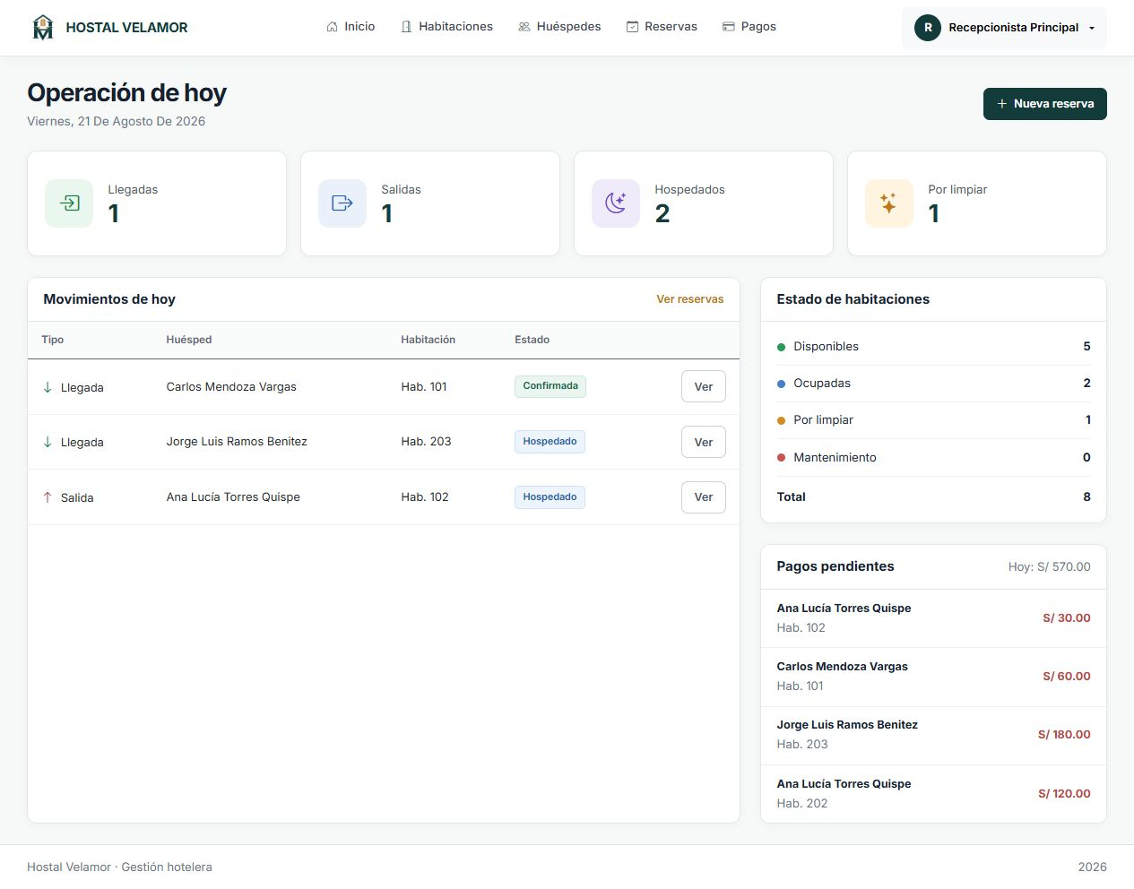
Figura 1. Dashboard operativo del Hostal Velamor.
Módulo | Función
Dashboard | Llegadas, salidas, hospedados, limpieza, ocupación y pagos pendientes.
Huéspedes | Registro, búsqueda, edición, detalle y paginación.
Habitaciones | Tipos, tarifas, estados y finalización de limpieza.
Reservas | Disponibilidad, confirmación, check-in, check-out, cancelación y no presentado.
Pagos | Adelantos, abonos, pago final, método y número de operación.
Reportes | Resumen por fechas, ingresos, saldos, métodos de pago y paginación.

9. Arquitectura MVC
La solución aplica el patrón Modelo-Vista-Controlador. La vista no consulta directamente la base de datos; envía solicitudes al controlador, que valida la información y utiliza ADO.NET para ejecutar procedimientos almacenados.
Navegador | El usuario interactúa con HTML, CSS, Bootstrap y JavaScript.
↓
Vistas Razor | Renderizan datos de C#, utilizan Tag Helpers y realizan llamadas AJAX.
↓
Controladores | Reciben solicitudes, validan ModelState, aplican autorización y preparan respuestas.
↓
ADO.NET | SqlConnection, SqlCommand y SqlDataReader conectan la aplicación con SQL Server.
↓
SQL Server | Tablas y procedimientos almacenados guardan datos y protegen las reglas transaccionales.
Figura 2. Flujo de la arquitectura técnica de Hostal Velamor.
Capa | Ejemplos | Responsabilidad
Modelo | Reserva.cs, Cliente.cs, Habitacion.cs, Pago.cs y ViewModels. | Representa datos, validaciones y valores calculados.
Vista | Create.cshtml, Index.cshtml, Details.cshtml y Layout. | Presenta formularios, tablas y mensajes con Razor/Bootstrap.
Controlador | ReservasController.cs, AccountController.cs, ReportesController.cs. | Coordina solicitudes, reglas, respuestas HTML o JSON y acceso a datos.

10. Tecnologías utilizadas
Tecnología | Uso en el proyecto
.NET 8 / ASP.NET Core MVC | Framework del servidor, enrutamiento, controladores, filtros y vistas.
C# | Modelos, controladores, validaciones y lógica del servidor.
Razor | Combina HTML con datos C# y Tag Helpers en archivos .cshtml.
Bootstrap 5.1 + CSS | Diseño adaptable, formularios, tablas y estructura visual.
JavaScript | Eventos de cambio/clic, cálculos y actualización dinámica de la interfaz.
AJAX + JSON | Consulta disponibilidad y busca huéspedes sin recargar toda la página.
ADO.NET / SqlClient | Conexión directa, parámetros, lectura de resultados y ejecución de procedimientos.
SQL Server Express / T-SQL | Persistencia local, consultas, procedimientos almacenados y transacciones.
Cookies, Claims y roles | Identidad del usuario y autorización de páginas.
Visual Studio | Edición, compilación, ejecución y depuración de la solución.

11. Diseño de base de datos
Tabla | Clave | Finalidad
Usuario | IdUsuario | Credenciales, nombre, correo, rol y estado.
Cliente | IdCliente | Documento, nombres, nacionalidad, contacto y observaciones.
Habitacion | IdHabitacion | Número, tipo, precio y estado operativo.
Reserva | IdReserva | Huésped, habitación, fechas, total, estado y tiempos reales.
Pago | IdPago | Reserva, fecha, tipo, método, operación y monto.

11.1 Relaciones principales
- Un Cliente puede tener muchas Reservas.
- Una Habitación puede participar en muchas Reservas siempre que sus rangos no se crucen.
- Una Reserva pertenece a un Cliente y a una Habitación.
- Una Reserva puede contener varios Pagos.

11.2 Procedimientos almacenados destacados
Procedimiento | Responsabilidad
sp_ValidarUsuario | Valida credenciales y devuelve nombre, correo, rol y estado.
sp_ListarHabitacionesDisponiblesPorFechas | Excluye habitaciones no operativas o ya reservadas.
sp_RegistrarReserva | Revalida fechas y registra la reserva en transacción.
sp_CheckInReserva / sp_CheckOutReserva | Sincronizan estado de reserva y habitación.
sp_RegistrarPago | Valida saldo y registra un pago en transacción.
sp_DashboardResumen | Obtiene indicadores de la operación diaria.
sp_ReporteResumen / Reservas / PagosPorMetodo | Alimentan filtros, métricas y detalle administrativo.

12. Proceso de negocio principal
1. Huésped | Registrar o buscar por documento.
↓
2. Fechas | Elegir entrada y salida válidas.
↓
3. Disponibilidad | Solicitar habitaciones por AJAX y recibir JSON.
↓
4. Reserva | Recalcular tarifa y registrar con transacción.
↓
5. Check-in | Cambiar reserva a Hospedado y habitación a Ocupada.
↓
6. Pagos | Registrar abonos hasta alcanzar saldo cero.
↓
7. Check-out | Finalizar reserva y enviar habitación a Limpieza.
↓
8. Limpieza | Marcar habitación Disponible para una nueva estadía.
Figura 3. Secuencia operativa completa de una estadía.
Regla crítica
El total se calcula nuevamente en el servidor y la base de datos vuelve a validar la disponibilidad. Así, JavaScript mejora la experiencia, pero no es la única protección del proceso.

13. Explicación del código
Los fragmentos siguientes son breves para facilitar la exposición. Se muestran los nombres de archivo, no rutas extensas.

13.1 Inicio de la aplicación y seguridad
Program.cs
builder.Services.AddControllersWithViews();
builder.Services.AddAuthentication(CookieAuthenticationDefaults.AuthenticationScheme)
.AddCookie(options => {
options.LoginPath = "/Account/Login";
options.AccessDeniedPath = "/Account/AccessDenied";
});
app.UseAuthentication();
app.UseAuthorization();
app.MapControllerRoute("default", "{controller=Home}/{action=Index}/{id?}");
Explicación: Registra MVC, configura la cookie de acceso, activa autenticación/autorización y define la ruta inicial. El orden de los middlewares permite que el usuario sea identificado antes de autorizar una página.
AccountController.cs
var claims = new List<Claim> {
new Claim(ClaimTypes.Name, usuario.Nombre),
new Claim(ClaimTypes.Email, usuario.Correo),
new Claim(ClaimTypes.Role, usuario.Rol)
};
await HttpContext.SignInAsync(
CookieAuthenticationDefaults.AuthenticationScheme,
new ClaimsPrincipal(new ClaimsIdentity(claims,
CookieAuthenticationDefaults.AuthenticationScheme)));
Explicación: Después de validar al usuario, el sistema guarda nombre, correo y rol dentro de Claims. ASP.NET Core utiliza el Claim de rol para decidir si una página está permitida.

13.2 Modelo y validaciones
Reserva.cs
[Required(ErrorMessage = "Debe seleccionar una habitación")]
public int IdHabitacion { get; set; }
[DataType(DataType.Date)]
public DateTime FechaEntrada { get; set; } = DateTime.Today;
public DateTime FechaSalida { get; set; } = DateTime.Today.AddDays(1);
public decimal Total { get; set; }
public decimal MontoPagado { get; set; }
public decimal Saldo => Math.Max(0, Total - MontoPagado);
Explicación: El modelo representa la reserva y declara validaciones con DataAnnotations. La propiedad Saldo se calcula a partir del total y lo pagado, por lo que la vista siempre recibe un valor coherente.

13.3 Controlador, ADO.NET y respuesta JSON
ReservasController.cs
[HttpGet]
public IActionResult HabitacionesDisponiblesJson(
DateTime fechaEntrada, DateTime fechaSalida)
{
if (fechaSalida <= fechaEntrada)
return Json(new { success = false, message = "Rango inválido" });
var data = ObtenerHabitacionesDisponibles(fechaEntrada, fechaSalida);
return Json(new { success = true, data });
}
Explicación: Este endpoint no devuelve una página completa. Devuelve JSON para que la vista cambie solamente el selector de habitaciones, lo que demuestra AJAX dentro del proceso de negocio.
ReservasController.cs
using SqlConnection cn = new(_config["ConnectionStrings:cn"]);
cn.Open();
decimal precio = ObtenerPrecioHabitacion(cn, reserva.IdHabitacion);
int dias = (reserva.FechaSalida.Date - reserva.FechaEntrada.Date).Days;
SqlCommand cmd = new("dbo.sp_RegistrarReserva", cn) {
CommandType = CommandType.StoredProcedure
};
cmd.Parameters.AddWithValue("@Total", dias * precio);
cmd.ExecuteNonQuery();
Explicación: ADO.NET abre la conexión, recupera la tarifa real, calcula las noches en el servidor y ejecuta el procedimiento almacenado con parámetros. Esto evita confiar únicamente en valores enviados por el navegador.

13.4 Razor, eventos, AJAX y JSON
Create.cshtml
const url = `/Reservas/HabitacionesDisponiblesJson`
+ `?fechaEntrada=${entrada.value}&fechaSalida=${salida.value}`;
const respuesta = await fetch(url);
const resultado = await respuesta.json();
resultado.data.forEach(h => {
const opcion = document.createElement('option');
opcion.value = h.idHabitacion;
opcion.textContent = `Hab. ${h.numero} · ${h.tipo}`;
habitacion.appendChild(opcion);
});
Explicación: La vista Razor contiene HTML y elementos relacionados con el modelo; su script escucha cambios en las fechas, llama al controlador con fetch, convierte la respuesta JSON y actualiza el formulario sin recargar la página.

13.5 Transacción de la reserva
HOSTALVELAMOR.sql
BEGIN TRANSACTION;
BEGIN TRY
IF EXISTS (
SELECT 1 FROM Reserva WITH (UPDLOCK, HOLDLOCK)
WHERE IdHabitacion = @IdHabitacion
AND Estado IN ('Confirmada', 'Hospedado')
AND FechaEntrada < @FechaSalida
AND FechaSalida > @FechaEntrada)
THROW 50003, 'La habitación ya está reservada.', 1;
INSERT INTO Reserva (...) VALUES (...);
COMMIT TRANSACTION;
END TRY
BEGIN CATCH
IF @@TRANCOUNT > 0 ROLLBACK TRANSACTION;
THROW;
END CATCH
Explicación: La transacción garantiza que la validación y el registro formen una sola operación. UPDLOCK y HOLDLOCK reducen el riesgo de que dos solicitudes separen la misma habitación al mismo tiempo. Si algo falla, ROLLBACK revierte los cambios.

14. Interfaz y experiencia de uso
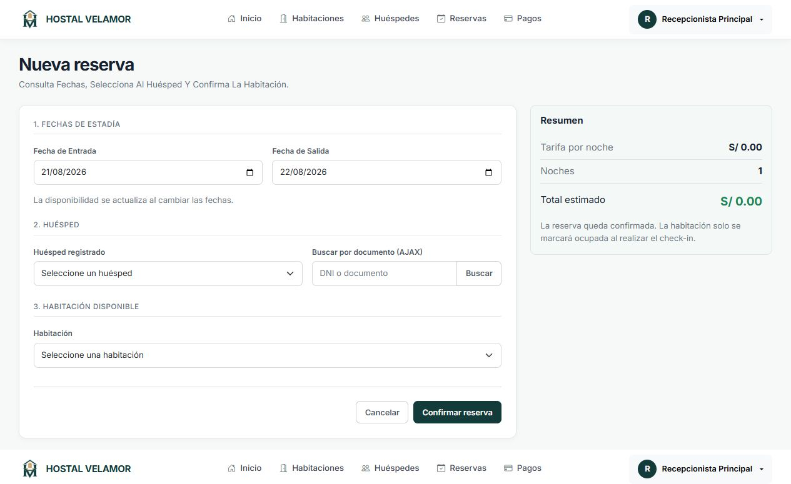
Figura 4. Formulario de reserva con consulta dinámica de disponibilidad.
El formulario está dividido en fechas, huésped y habitación. Cuando cambian las fechas se ejecuta el evento JavaScript; la lista de habitaciones se actualiza por AJAX y el resumen calcula noches y total estimado. La confirmación final vuelve a validar todo en el servidor.
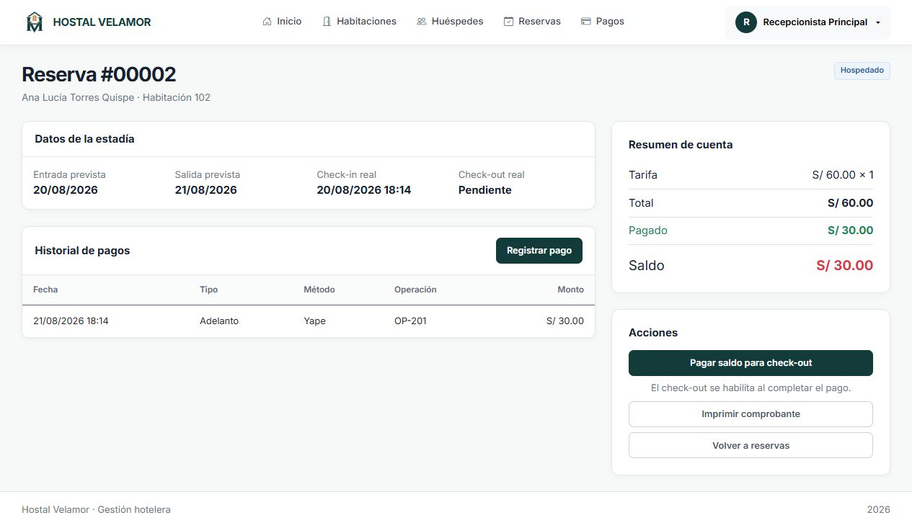
Figura 5. Detalle de estadía, historial de pagos y saldo pendiente.
El detalle integra información de la estadía, pagos y acciones disponibles. En el ejemplo, el saldo pendiente bloquea el check-out y ofrece el acceso directo para registrar el pago faltante.

Figura 6. Imagen visual utilizada en la pantalla de acceso.

15. Seguridad y control de acceso
Nivel | Implementación | Propósito
Autenticación | Cookies de ASP.NET Core | Obliga a iniciar sesión antes de entrar al sistema.
Identidad | Claims de nombre, correo y rol | Mantiene los datos básicos del usuario autenticado.
Autorización | [Authorize] y [Authorize(Roles="Administrador")] | Protege controladores y acciones; no depende solo del menú.
Formularios | ValidateAntiForgeryToken | Reduce solicitudes POST falsificadas.
SQL | Parámetros en SqlCommand | Evita concatenar valores introducidos por el usuario.
Integridad | Transacciones y reglas en procedimientos | Evita estados parciales y reservas cruzadas.

Mejora prioritaria
Las claves de demostración se comparan directamente. Para producción deben almacenarse con hash seguro, aplicar política de contraseñas, usar HTTPS obligatorio y registrar auditoría de accesos.

16. Reportes y paginación
El módulo Reportes está restringido al Administrador. Recibe un rango de fechas y consulta tres conjuntos: resumen, detalle de reservas y pagos agrupados por método. El ViewModel reúne la información para una sola vista.
ReportesController.cs
[Authorize(Roles = "Administrador")]
public class ReportesController : Controller
{
public IActionResult Index(DateTime? fechaInicio, DateTime? fechaFin,
int pagina = 1)
{
// sp_ReporteResumen
// sp_ReporteReservas
// sp_ReportePagosPorMetodo
}
}
Explicación: El atributo protege todo el controlador. Los filtros viajan como parámetros y los resultados se almacenan en un ViewModel de reporte.
PaginacionRespuesta.cs
var items = lista
.Skip((paginaActual - 1) * tamanoPagina)
.Take(tamanoPagina)
.ToList();
Explicación: Skip omite los elementos de páginas anteriores y Take selecciona solo el tamaño de página. La clase también informa la página actual, total de páginas y botones anterior/siguiente.

17. Pruebas realizadas
ID | Escenario | Resultado esperado/observado | Estado
P01 | Inicio de sesión válido | Acceso al dashboard y datos del usuario visibles. | Aprobado
P02 | Rol Recepcionista abre Reportes | Acceso denegado por el servidor. | Aprobado
P03 | Salida anterior o igual a entrada | Formulario/endpoint rechaza el rango. | Aprobado
P04 | Consulta de disponibilidad | Respuesta JSON y selector actualizado sin recarga. | Aprobado
P05 | Búsqueda de huésped por DNI | Datos devueltos por AJAX y huésped seleccionado. | Aprobado
P06 | Reserva en fechas cruzadas | Procedimiento rechaza la duplicidad. | Aprobado
P07 | Check-in | Reserva Hospedado y habitación Ocupada. | Aprobado
P08 | Pago mayor al saldo | Registro bloqueado por regla de negocio. | Aprobado
P09 | Check-out con deuda | Acción bloqueada y enlace al pago pendiente. | Aprobado
P10 | Check-out con saldo cero | Reserva Finalizada y habitación en Limpieza. | Aprobado
P11 | Finalizar limpieza | Habitación vuelve a Disponible. | Aprobado
P12 | Reporte por fechas | Métricas, reservas y métodos de pago coherentes. | Aprobado
P13 | Vista móvil | Sin desbordamiento general; tablas con desplazamiento interno. | Aprobado

18. Trazabilidad con la rúbrica
Criterio | Evidencia | Resultado
SEPTE con evidencias | Sección 2 y bibliografía oficial | Cumple
Objetivos SMART | Sección 3 con indicadores y verificación | Cumple
Justificación y beneficiarios | Sección 4 | Cumple
Conclusiones específicas | Sección 20 | Cumple
CSS + Bootstrap | Layout, site.css y todas las vistas | Cumple
Eventos + AJAX + JSON | Create.cshtml y endpoints JSON | Cumple
Roles y restricciones | Program.cs, AccountController.cs y atributos Authorize | Cumple
Proceso con consulta/selección/registro/transacción | Reservas, pagos y procedimientos almacenados | Cumple
Mantenimiento con procedimientos | Huéspedes y habitaciones | Cumple
Reportes con filtros y paginación | ReportesController.cs, ViewModel y PaginacionRespuesta.cs | Cumple
RUP y casos de uso | Sección 6 | Cumple
Word, presentación y exposición | Carpeta Documentacion | Cumple

Fuente de criterios: rúbrica del Proyecto Final del curso Desarrollo de Servicios Web I.

19. Limitaciones y evolución
Situación actual | Evolución recomendada
Ejecución local con SQL Server Express | Publicar en Azure/App Service u otro hosting y usar una base administrada.
Contraseñas académicas sin hash | Aplicar ASP.NET Core Identity o hashing robusto y recuperación segura.
Pagos solo registrados | Integrar pasarela real y conciliación de operaciones.
Sin facturación electrónica | Agregar comprobantes SUNAT y envío por correo.
Sin módulo ambiental | Registrar consumo de agua, energía, lavandería y residuos.
Sin canal público de reservas | Agregar catálogo web y disponibilidad pública con confirmación.

20. Conclusiones
- Hostal Velamor integra correctamente el ciclo operativo de una estadía: disponibilidad, reserva, check-in, pago, check-out y limpieza. La sincronización de estados evita que la información de habitaciones y reservas quede separada.
- La combinación de MVC, Razor, AJAX/JSON, ADO.NET y procedimientos almacenados demuestra los contenidos principales del curso. Las reglas críticas se validan en el servidor y en SQL, no solamente en JavaScript.
- El control por roles, el dashboard y los reportes convierten el proyecto en una herramienta útil para un hostal pequeño y no únicamente en un CRUD. Las pruebas realizadas confirman los casos principales del flujo.

21. Recomendaciones
- Antes de usar el sistema con datos reales, implementar hash de contraseñas, HTTPS, copias de seguridad, auditoría y una política de protección de datos personales.
- Publicar una versión de prueba en Internet y medir con usuarios reales el tiempo de registro, errores y facilidad de aprendizaje para mejorar la interfaz.
- Incorporar posteriormente facturación electrónica, reservas públicas y medición ambiental sin complicar el flujo principal ya validado.

22. Glosario
Término | Definición
ADO.NET | Conjunto de clases de .NET para conectarse y ejecutar comandos en bases de datos.
AJAX | Técnica para intercambiar datos con el servidor sin recargar toda la página.
Claim | Dato asociado a la identidad autenticada, por ejemplo nombre o rol.
Cookie | Dato que el navegador conserva para mantener la sesión autenticada.
CRUD | Operaciones de crear, leer, actualizar y eliminar registros.
JSON | Formato de texto usado para intercambiar datos entre navegador y servidor.
MVC | Patrón que separa Modelo, Vista y Controlador.
Procedimiento almacenado | Programa T-SQL guardado en SQL Server para consultar o modificar datos.
Razor | Sintaxis de ASP.NET Core para generar HTML mediante C# en archivos .cshtml.
Transacción | Grupo de operaciones que se confirma completo o se revierte si ocurre un error.
ViewModel | Clase preparada para reunir los datos que necesita una vista.

23. Bibliografía
Cibertec. Rúbrica del Proyecto Final - Desarrollo de Servicios Web I. Archivo PDF proporcionado por el curso.
Microsoft Learn. Overview of ASP.NET Core MVC (versión 8.0). https://learn.microsoft.com/aspnet/core/mvc/overview?view=aspnetcore-8.0
Microsoft Learn. Cookie authentication in ASP.NET Core. https://learn.microsoft.com/aspnet/core/security/authentication/cookie?view=aspnetcore-8.0
Microsoft Learn. Razor syntax reference for ASP.NET Core. https://learn.microsoft.com/aspnet/core/mvc/views/razor?view=aspnetcore-8.0
Microsoft Learn. Microsoft.Data.SqlClient and ADO.NET. https://learn.microsoft.com/sql/connect/ado-net/microsoft-ado-net-sql-server?view=sql-server-ver17
Microsoft Learn. Transactions (Transact-SQL). https://learn.microsoft.com/sql/t-sql/language-elements/transactions-transact-sql?view=sql-server-ver17
Bootstrap. Introduction - Bootstrap 5.1. https://getbootstrap.com/docs/5.1/getting-started/introduction/
MINCETUR. Viajes por Fiestas Patrias generaron un impacto económico de US$ 223 millones. https://www.gob.pe/institucion/mincetur/noticias/1223768-viajes-por-fiestas-patrias-generaron-un-impacto-economico-de-us-223-millones
INEI. El 62,7 % de los hogares tuvo conexión a Internet entre enero y marzo de 2026. https://www.gob.pe/institucion/inei/noticias/1412359-el-62-7-de-los-hogares-del-pais-tuvo-conexion-a-internet-entre-los-meses-de-enero-y-marzo-de-2026
ANPD. Nuevo Reglamento de Protección de Datos Personales. https://www.gob.pe/institucion/anpd/campa%C3%B1as/128319-nuevo-reglamento-de-proteccion-de-datos-personales
MINCETUR. Hoja de Ruta de Economía Circular del Turismo al 2030. https://www.gob.pe/institucion/mincetur/noticias/1372558-ministro-jose-reyes-nueva-hoja-de-ruta-de-economia-circular-del-turismo-al-2030-preve-aportar-s-1-200-millones-al-pbi-turistico

24. Anexos

Anexo A. Estructura de la solución
Estructura principal
ProyectoHostalMVC
├── Controllers -> solicitudes, validaciones y acceso a datos
├── Models -> entidades y ViewModels
├── Views -> páginas Razor
├── wwwroot -> CSS, JavaScript, librerías e imágenes
├── Database -> script SQL y procedimientos almacenados
├── Program.cs -> servicios, seguridad y rutas
└── appsettings.json -> cadena de conexión local
Explicación: La estructura mantiene separados los archivos según su responsabilidad y permite explicar fácilmente el patrón MVC.

Anexo B. Instalación y ejecución
- Abrir SQL Server Management Studio y ejecutar una sola vez HOSTALVELAMOR.sql; este archivo crea toda la base de datos, sus tablas, índices, datos iniciales y procedimientos almacenados.
- Abrir ProyectoHostalMVC.slnx en Visual Studio.
- Verificar en appsettings.json la conexión a localhost\SQLEXPRESS y la base HOSTALVELAMORMVC.
- Iniciar con Ctrl + F5 y utilizar un usuario de demostración.
Usuarios de demostración
Administrador: admin@hostalvelamor.com / Admin123*
Recepción: recepcion@hostalvelamor.com / Recepcion123*

Anexo C. Guion breve de demostración
- Iniciar sesión y mostrar el dashboard.
- Abrir Nueva reserva y cambiar las fechas para demostrar AJAX/JSON.
- Buscar un huésped por documento y seleccionar una habitación.
- Explicar que el controlador recalcula la tarifa y SQL evita fechas cruzadas.
- Abrir una reserva, realizar check-in y registrar un pago.
- Mostrar que el check-out exige saldo cero y luego deja la habitación en Limpieza.
- Con el rol Administrador, cerrar con el reporte filtrado por fechas.

